**МИНИСТЕРСТВО ОБРАЗОВАНИЯ КРАСНОЯРСКОГО КРАЯ**

**КРАЕВОЕ ГОСУДАРСТВЕННОЕ БЮДЖЕТНОЕ ПРОФЕССИОНАЛЬНОЕ ОБРАЗОВАТЕЛЬНОЕ УЧРЕЖДЕНИЕ**

**«КРАСНОЯРСКИЙ КОЛЛЕДЖ ОТРАСЛЕВЫХ ТЕХНОЛОГИЙ И ПРЕДПРИНИМАТЕЛЬСТВА»**

****ОТЧЕТ ПО МОДУЛЮ №3****

**Преподаватель: _______ _______ Глухов С.Ю.**

подпись

дата

**Исполнители**

**студенты: 2 курса группы ИС23-01 _____ _____ Савельева Д.Е., Попов С.В.**

подпись

дата

****Красноярск, 2025 г.****

1. ****Цель проекта****

**Разработка интерактивной энциклопедии с графическим интерфейсом для изучения основ работы с Tkinter, включая:**

* **Создание многоконного интерфейса.**
* **Реализацию смены тем (светлая/тёмная).**
* **Организацию данных без БД (через JSON).**

1. ****Этапы работы****
2. ****Подготовка****

**Анализ ТЗ: Определены ключевые требования (алфавитная навигация, темы, простота кода).**

**Структура данных: Создан файл data.json с 5 статьями на каждую букву (кроме Ъ, Ы, Ь) в тематике «Наука и природа».**

**Wireframe: Нарисованы эскизы окон (главное меню, список статей, статья).**

**Рис. 1**

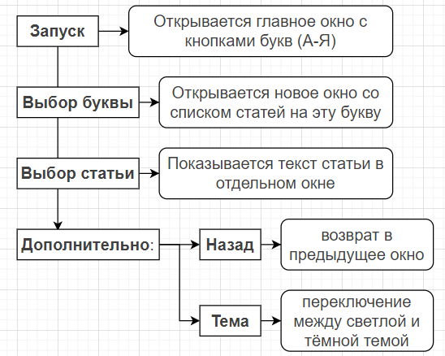

**Рис. 2**

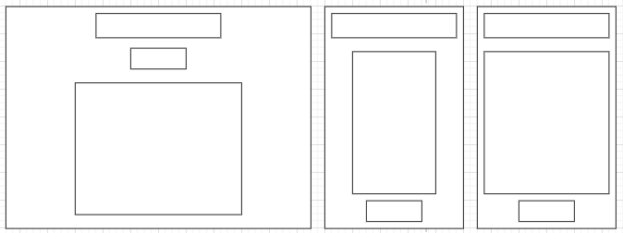

1. ****Разработка****

**Код:**

* **Реализован класс EncyclopediaApp для управления интерфейсом.**
* **Настроены стили ttk для кнопок, заголовков и текста.**

**Добавлен переключатель тем с палитрой цветов:**

* **Светлая: #A0AE91 (фон), #15191E (текст).**
* **Тёмная: #15191E (фон), #A0AE91 (текст).**

**Особенности:**

* **Отдельные окна для букв и статей.**
* **Динамическое применение темы ко всем виджетам.**

1. ****Тестирование****

* **Проверена корректность отображения всех окон.**
* **Устранены ошибки (например, конфликт стилей tk и ttk).**
* **Протестированы оба варианта темы.**

1. ****Результаты****

**Интерфейс:**

* **Главное меню с кнопками букв.**
* **Окно статей с подборкой по выбранной букве.**
* **Окно статьи с текстом.**

**Функционал:**

* **Переключение тем (кнопка «Сменить тему»).**
* **Навигация между окнами («Назад»).**
* **Данные: 125 статей в data.json.**

1. ****Примеры работы программы****

**Светлая тема:**

**Рис. 3**

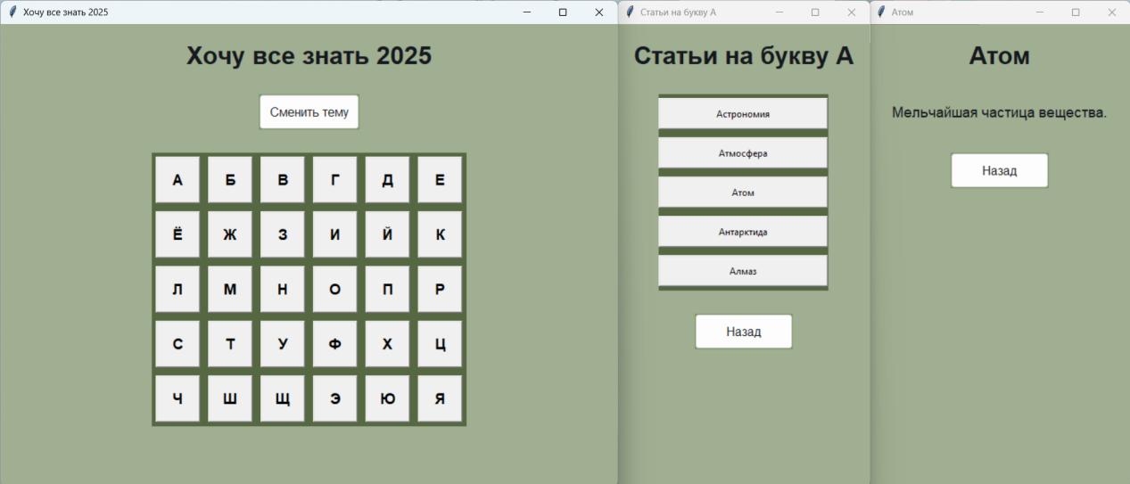

**Темная тема:**

**Рис. 4**

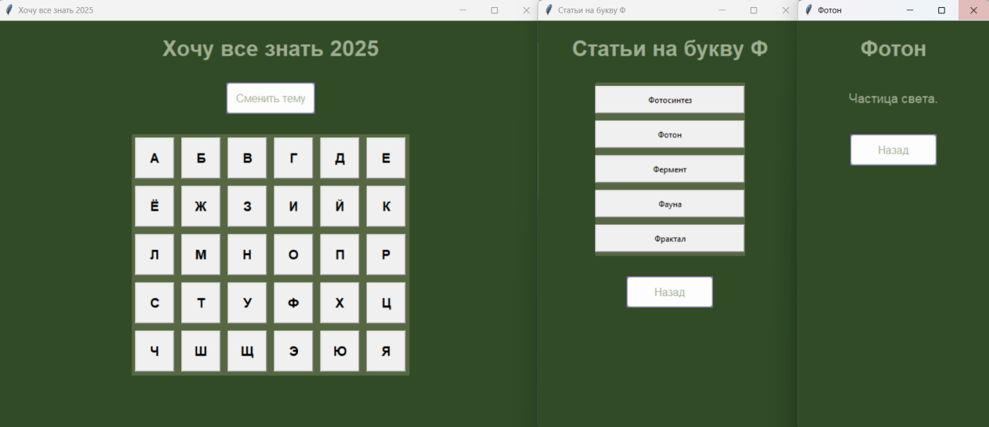

****Вывод:****

**В ходе выполнения проекта «Настольная энциклопедия "Хочу все знать 2025"» была разработана программа с графическим интерфейсом на Tkinter, полностью соответствующая техническому заданию.**